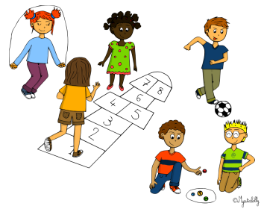
Du 11 au 15 Juin 2018

 | MIDI | SOIR
LUNDI  11 | - Rosette  - Trio de haricots  - Sauté de dinde  - Pastèque
MARDI  12 | - Carottes râpées  - Rôtie de porc  - Purée  - Fromage blanc
MERCREDI
13
JEUDI  14 | - Melon  - Lasagne  - Glace
VENDREDI  15 | - Feuilleté  - Fondue de poireaux  - Poisson en sauce  - Fruit

